Thema “Waar is…?”

Oversteken: van de ene kant van de straat naar de andere kant gaan.

Het verkeer: alle mensen, fietsen, auto’s enzovoort die op straat lopen of rijden.

Het zebrapad: een plaats waar voetgangers mogen oversteken. Er staan zwarte en witte strepen op de weg.

Het stoplicht: een paal langs de weg met een rood, een oranje en een groen licht. Een stoplicht regelt het verkeer. Als het op rood staat, moet je stoppen. Als het op groen staat, mag je doorrijden of doorlopen.
het stoplicht
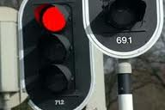
oversteken
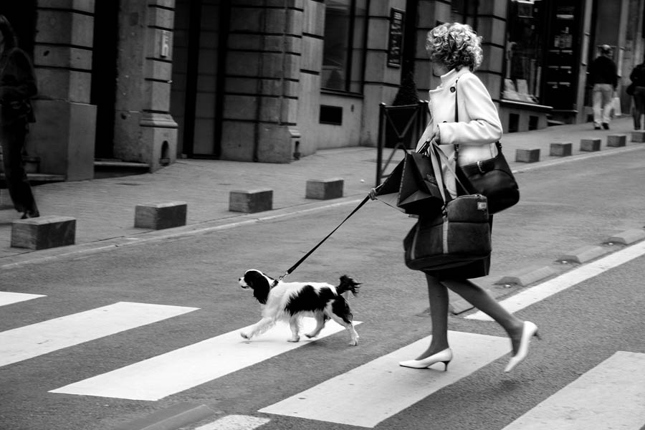
het zebrapad
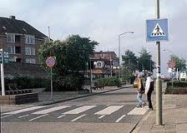
het verkeer
